Личное первенство г.Бузулука по настольному теннису , посвященное памяти А.А.Кускарова.
3-4 ноября 2018г. в г.Бузулуке 16 наших юных теннисистов боролись за титул сильнейших спортсменов в возрастной категории 2007 год рождения и моложе.
В результате среди мальчиков первым стал Мочалов Глеб, а среди девочек Соколова Дарья.
Призерами этих соревнований стали Позняева Анастасия – 2 место и Колючев Артем – 3 место.
В пятерку сильнейших среди юношей вошли Гайсин Роман (4 место) и Емалетдинов Ислам (5 место), а среди девушек Толмачева Дарья (4 место)
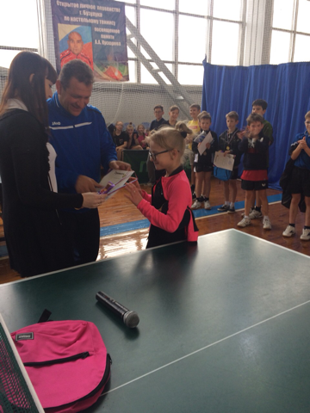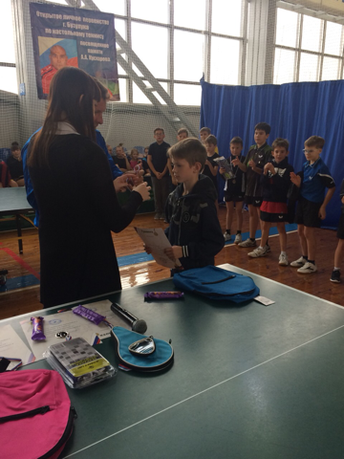
Соколова Дарья Мочалов Глеб
Позняева Анастасия 